**SEMANA 2**

**Como projetar a arquitetura da informação de aplicativos**

**Aluno:** *Leonardo Cunha da Silva*

# Como projetar a arquitetura da informação de aplicativos

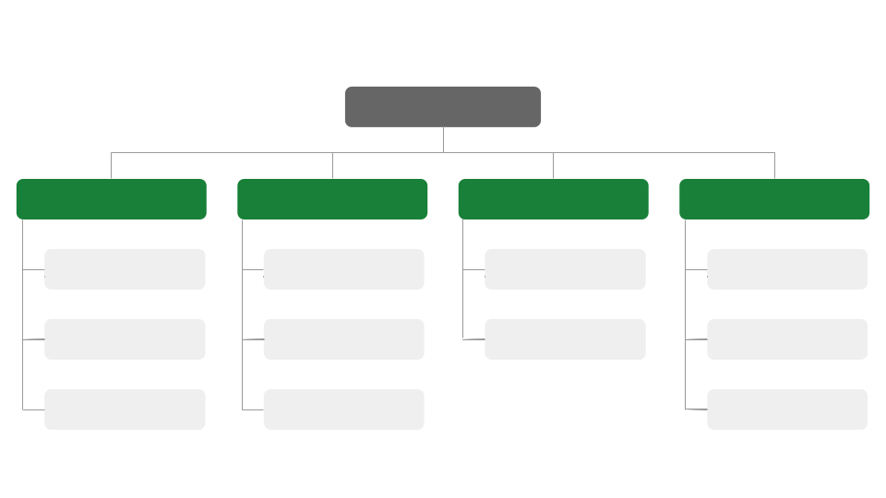

Como designer de UX, as informações que seu design apresenta precisam ser organizadas e classificadas claramente, para que os usuários possam testar e interagir com seu aplicativo ou site. Esse processo de organização de informações é chamado de arquitetura da informação. Pense na arquitetura da informação como um mapa do seu produto.

A arquitetura da informação é composta por três partes:

1. **Organização**: como diferentes informações se conectam em um produto.
2. **Hierarquia**: frequentemente chamada de “estrutura de árvores”, é o que define como uma categoria maior engloba categorias específicas relacionadas à categoria geral. As informações dos pares são colocadas lado a lado (ou no mesmo nível).
3. **Sequência**: permite que os usuários naveguem por um aplicativo seguindo certos comandos ou etapas.

Compreender a organização, a hierarquia e a sequência ajuda a orientar o processo de construção de um sitemap, por isso é bom você se familiarizar com esses conceitos.

## Oito princípios básicos

Como designer de UX, você deve se familiarizar com os oito princípios básicos da arquitetura da informação. Estes são os princípios criados pelo fundador da EightShapes, [Dan Brown](https://eightshapes.com/dan-brown.html). Eles foram criados para ajudar designers de UX a entender e tomar decisões sobre produtos. Aqui está uma lista dos oito princípios:

1. **Princípio do objeto**: você deve ver seu conteúdo como “vivo” e como algo que muda e cresce com o tempo.
2. **Princípio da escolha**: as pessoas pensam que querem ter muitas escolhas, mas na verdade elas precisam de menos escolhas que sejam bem organizadas.
3. **Princípio da divulgação**: a informação não deve ser inesperada ou desnecessária.
4. **Princípio do exemplo**: humanos categorizam e agrupam diferentes conceitos.
5. **Princípio da porta da frente**: as pessoas normalmente chegam à página inicial a partir de outro site.
6. **Princípio da classificação múltipla**: as pessoas procuram informações de diferentes maneiras.
7. **Princípio da navegação focada**: o design dos menus de navegação precisa ser lógica e seguir uma estratégia.
8. **Princípio do crescimento**: a quantidade de conteúdo de um design aumenta ao longo do tempo.

Reserve alguns minutos para ler este artigo detalhado sobre [os oito princípios da AI](https://medium.com/@hollabit/the-eight-principles-of-information-architecture-6feff11f907a). Em seguida, pense em como aplicar os princípios da arquitetura da informação a seu design.

## Princípios da arquitetura da informação para criar um ótimo sitemap

A etapa final no processo de arquitetura da informação é o mapeamento de sites. Como você aprendeu acima, sites ou aplicativos devem ser mapeados de forma hierárquica. Essa conexão hierárquica entre conteúdo é frequentemente chamada no campo UX como uma conexão “pai/filho”.

## Sitemaps de um aplicativo da Web

Veja como um sitemap é organizado para um aplicativo da Web:

1. Página inicial, tela inicial ou ponto de partida: geralmente, a página inicial é o primeiro ponto de entrada de um usuário. Por exemplo, o primeiro ponto de entrada de um aplicativo pode ser a página de boas-vindas. O “pai” dessa página seria a “página de boas-vindas”. A conexão “filho” pode ser: novo login de usuário, login de usuário retornando ou login com Facebook ou Google (essas opções são pares e estão no mesmo nível).
2. Outras telas relevantes: outras páginas relevantes incluiriam todos os outros relacionamentos pai/filho do aplicativo. Um exemplo disso é quando um usuário acessa a tela pai de Configurações. Nessa tela, as conexões filho podem ser Perfil, Segurança, Ajuda e Políticas. Outro exemplo é quando um usuário acessa a tela pai para tocar em Ajuda em um aplicativo. Em “Ajuda”, as conexões filhas podem ser “Pesquisar um tópico de ajuda”, “Pesquisar tópicos” e “Fale conosco”.

## Sitemaps de aplicativos para dispositivos móveis

Essa estrutura é semelhante em aplicativos para dispositivos móveis: você deve incluir pontos de entrada gerais para os usuários. Um sitemap de um aplicativo para dispositivos móveis não inclui tantas categorias quanto um sitemap de um aplicativo da Web. Aqui estão algumas categorias gerais comuns que podem ser incluídas em um aplicativo:

1. “Página inicial”, “Recursos do produto”, “Configurações do usuário”, “Preços”, “Entre em contato conosco” e “Ajuda” (você também pode consultar este artigo no Medium.com para ter uma visão geral mais detalhada de [como criar um sitemap de aplicativos da Web](https://medium.com/tenrocket/web-and-mobile-app-sitemap-643b60b0343e)).
2. Abaixo dessas categorias gerais estão as conexões filho. Por exemplo, “Nome”, “Endereço de e-mail” e “Detalhes de pagamento” seriam incluídos em “Perfil do usuário”.

Lembre-se, é importante saber o propósito do seu aplicativo e que benefício ele oferece para os usuários, assim é possível decidir qual a melhor estrutura. Isso ajuda a guiar o processo de criação do sitemap.

Devido ao tamanho reduzido das telas, a criação da arquitetura da informação de aplicativos para dispositivos móveis apresenta alguns desafios. Você precisa: 1) considerar maneiras de se concentrar no conteúdo essencial e eliminar ou mover conteúdo menos importante, 2) considerar o tamanho e o espaçamento de qualquer tela sensível ao toque e 3) considerar maneiras de garantir que o texto seja grande o suficiente nos dispositivos móveis. Uma boa arquitetura da informação é um dos primeiros passos para criar um layout de design que incentiva os usuários a navegarem pelo conteúdo seguindo os caminhos mais fáceis. Por isso, não deixe de pensar nesses pontos quando criar aplicativos para dispositivos móveis.

## Desenvolva seu conhecimento

Agora você entende melhor como as informações de aplicativos são estruturadas. Use esses princípios quando começar a criar seus próprios designs de produtos. Veja este artigo para saber mais sobre [os seis padrões principais frequentemente usados para pensar na arquitetura da informação de aplicativos para dispositivos móveis](https://applikeysolutions.com/blog/designing-the-information-architecture-ia-of-mobile-apps).

Consulte também estes artigos sobre [Acessibilidade: diretrizes da arquitetura da informação, design de UX e design visual](https://medium.com/design-ibm/accessibility-guidelines-for-information-architecture-ux-design-and-visual-design-5ae33ed1d52d) e [World IA Day 2019 — dicas de acessibilidade para arquitetos da informação](https://people4research.medium.com/world-ia-day-2019-accessibility-tips-for-information-architects-79bd187191a4) para entender melhor como a acessibilidade pode ser incorporada à arquitetura da informação.

Depois, leia alguns [princípios da psicologia](https://www.justinmind.com/blog/information-architecture-ux-guide/) importantes para descobrir como organizar informações. Por fim, analise os artigos em “Recursos adicionais” abaixo para saber ainda mais sobre a arquitetura da informação em UX.

## Recursos adicionais

* [Information architecture: Basics for designers](https://uxplanet.org/information-architecture-basics-for-designers-b5d43df62e20) da UX Planet
* [The beginners guide to information architecture in UX](https://xd.adobe.com/ideas/process/information-architecture/information-ux-architect/) da Adobe
* [An excellent beginner’s guide to information architecture](https://careerfoundry.com/en/blog/ux-design/a-beginners-guide-to-information-architecture/) da Career Foundry
* [Information architecture for UX designers](https://www.justinmind.com/blog/information-architecture-ux-guide/) da Justinmind.com
* [5 examples of effective information architecture](https://xd.adobe.com/ideas/process/information-architecture/information-architecture-examples/) da Adobe

# Teste seus conhecimentos sobre arquitetura da informação

Teste para praticar. • 4 min. • 3 pontos totais disponíveis.3 pontos totais

Português (Brasil)

## Parabéns! Você foi aprovado!

Nota recebida 100%

Para ser aprovado 80% ou superior

Ir para o próximo item

### 1.

Pergunta 1

Para que serve a arquitetura da informação (AI)?

1 / 1 ponto

Organizar o conteúdo para ajudar os usuários a entender em que parte de um produto eles estão e onde encontrar as informações que estão buscando.

Inspirar designs de UX relacionados à arquitetura

Descrever visualmente e explorar a experiência de um usuário com um produto

Criar um esboço básico de uma experiência digital, como um aplicativo ou site

Correto

A arquitetura da informação se refere à organização do conteúdo para ajudar os usuários a entender em que parte de um produto eles estão e onde encontrar as informações que estão buscando. Ela organiza um site ou aplicativo como um mapa.

### 2.

Pergunta 2

Como a arquitetura da informação (AI) auxilia no processo de criação de wireframes?

1 / 1 ponto

Ela torna o produto final fácil de usar

Ela fornece orientação e compreensão mais claras

Ela apresenta uma visão detalhada do produto final

Ela organiza um aplicativo em linhas e retângulos

Correto

A arquitetura da informação fornece orientação e compreensão mais claras para que designers iniciem o processo de criação de wireframes. Uma boa arquitetura da informação normalmente resulta em um produto mais bem pensado e ajuda os designers a visualizar como os usuários vão navegar cada tela.

### 3.

Pergunta 3

Preencha a lacuna: A arquitetura da informação ajuda os engenheiros a ______.

1 / 1 ponto

entender as necessidades do usuário

organizar dados

melhorar o visual dos designs

criar novos designs

Correto

A arquitetura da informação ajuda os engenheiros a entender como organizar os dados para que, quando estiver pronto para ser desenvolvido, o produto corresponda aos designs visuais. Isso facilita o trabalho deles!

# Atividade: Prática de criação de wireframes de papel

Teste para praticar. • 30 min. • 1 ponto total disponível.1 ponto total

Português (Brasil)

### 1.

Pergunta 1



Nos exercícios anteriores, você praticou suas habilidades de wireframes desenhando um único wireframe para seu aplicativo favorito. Nesta atividade, você vai criar um conjunto completo de wireframes de papel para o projeto da CoffeeHouse. Para esta atividade, você precisará de:

* Algumas folhas de papel simples A4 ou maior
* Algo para desenhar (um lápis funciona bem)

Lembre-se: um **wireframe** é um esboço de baixa fidelidade de uma experiência digital, como um aplicativo ou site.

Objetivos de wireframes:

* Estabelecer a estrutura básica de uma página
* Destacar a função pretendida do produto
* Poupar tempo e recursos

Wireframes são compostos de elementos. **Elementos** são blocos que servem para criar um design. Na maioria das vezes, você vai usar linhas, formas e textos para desenhar wireframes.

Para garantir que os wireframes sejam simples e compreensíveis, designers seguem os padrões da indústria. Os **padrões da indústria** são maneiras comuns de indicar elementos da página. No caso de wireframes, existem alguns padrões da indústria que você precisa conhecer:

* O texto é representado por linhas horizontais.
* Imagens, fotos, ilustrações e ícones são representados por um quadrado ou retângulo e um X dentro do quadrado ou retângulo.
* Chamados à ação costumam ser representados por retângulos ou círculos. Um exemplo comum de chamado à ação é um botão “Enviar” em um formulário da Web.

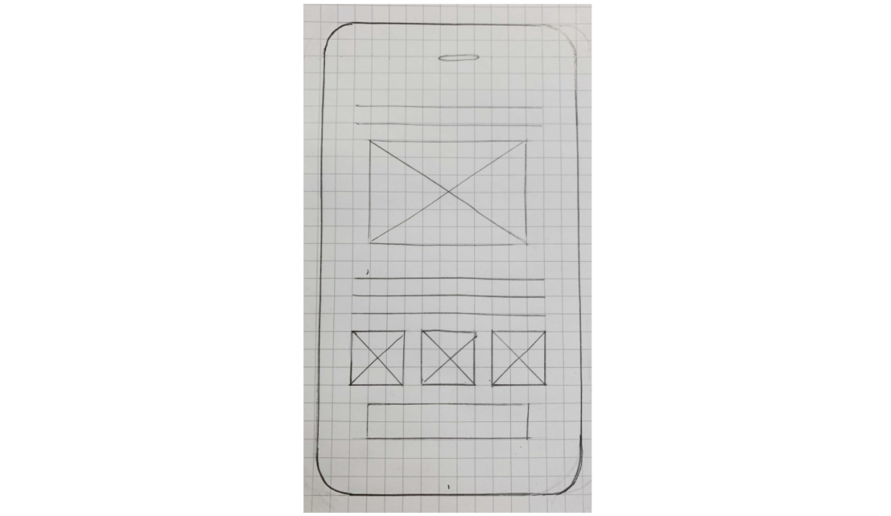

Os wireframes ajudam seu trabalho de design porque permitem:

* Identificar o conteúdo a ser incluído no produto
* Detectar problemas cedo
* Fazer com que as partes interessadas se concentrem na estrutura
* Poupar tempo e esforço
* Iterar rapidamente

Com esses padrões e benefícios gerais em mente, aplique esses conceitos básicos para criar wireframes de papel para o design que você vem explorando no cenário da CoffeeHouse.

Para ver o cenário desse item do curso, clique no link abaixo e selecione “Usar modelo”.

Link para o cenário:[**Cenário de negócios da CoffeeHouse**](https://docs.google.com/document/d/1Ln-ycFqSyOeAKFhVAlKuBVjG6ER6GluJ2JwNwZVwvfU/template/preview).

**OU**

Caso você não tenha uma conta do Google, faça o download do cenário diretamente no anexo abaixo.

Depois de concluir esta atividade, você terá a oportunidade de comparar seu trabalho com um exemplo completo no próximo item do curso.



Antes de começar, reserve um tempo para analisar a pesquisa e os storyboards que você já fez. A partir deste ponto, é importante que você pense no principal fluxo que seus usuários vão seguir no seu produto. Consulte seus storyboards e o fluxo do usuário: eles descrevem de maneira abrangente a tarefa ou fluxo principal que um usuário precisa seguir quando utiliza seu produto.

O objetivo da criação de wireframes é estabelecer a estrutura básica de uma página e destacar a função pretendida de cada elemento.

Você já aprendeu sobre os benefícios de criar wireframes em geral. Aqui estão alguns benefícios específicos dos wireframes de papel.

**Benefícios dos wireframes de papel:**

* Eles são rápidos
* Eles são baratos
* Eles permitem explorar muitas ideias
* Eles direcionam seu foco

Para explorar muitas ideias, é necessário criar vários wireframes para a mesma tela de seu aplicativo. Por exemplo, talvez você tenha muitas ideias para a estrutura da página inicial e a função pretendida de cada elemento da página inicial. Então, você vai desenhar wireframes para cada uma das maneiras como a tela (a página inicial) pode funcionar.

Siga estas etapas para desenhar wireframes de papel para o sua prática de design da CoffeeHouse.

**Etapa 1: Reunir os materiais**

Para esta atividade, você precisará de:

* Uma folha de papel simples A4 ou maior
* Algo para desenhar (um lápis funciona bem)

**Etapa 2: Listar os elementos que você precisa incluir no wireframe**

Antes de começar a desenhar, liste os elementos que você precisa incluir no wireframe. É importante listar essas informações antes de começar a esboçar, para que você não esqueça nenhum elemento dos wireframes.

Para montar essa lista, pense na pesquisa que você fez e nos produtos/entregas que você realizou. O exercício de idealização do Crazy Eights e os storyboards que você desenvolveu são especialmente úteis para definir os recursos e elementos mais importantes que serão úteis para seu usuário em potencial.

Por exemplo, se você estiver criando um wireframe da página inicial, pense nos elementos e recursos que um usuário quer ver e precisa sempre que abrir o aplicativo. Para o aplicativo da CoffeeHouse, pode ser útil incluir uma maneira rápida e fácil de repetir pedidos anteriores ou um elemento que destaca uma bebida popular disponível por tempo limitado. Você está fazendo essas escolhas de design com base no que aprendeu, mas lembre-se que você vai testá-las mais tarde para validar essas decisões: Por enquanto, não se prenda demais tentando encontrar o design perfeito.

**Etapa 3: Criar cinco maneiras diferentes de estruturar as informações na página**

Comece a desenhar! Uma boa prática recomendada é criar pelo menos cinco versões em que as informações da página inicial do aplicativo da CoffeeHouse são estruturadas de maneiras diferentes. Primeiro, para cada uma das cinco versões, crie um contorno para o celular. Pode ser um retângulo simples. Depois, preencha esses contornos com os elementos listados na Etapa 2. Lembre que, nesta ponto, seu objetivo é explorar muitas ideias com seus wireframes!

**Tente não gastar muito tempo com esses desenhos.** Use um cronômetro e passe dois minutos em cada uma das cinco versões. Ou seja, você vai passar apenas dez minutos no total em cada página do produto. Pense nisso como um brainstorm mais focado do que o de antes. Você ainda está gerando uma ampla gama de ideias, mas agora todas elas têm como foco uma única página.

**Etapa 4: Escolher quais elementos refinar**

Quando você não tiver mais ideias, é hora de refinar ou melhorar o wireframe. Revise as versões do wireframe que você criou e coloque uma estrela ao lado dos elementos que você considera mais eficazes.

Pense no usuário em potencial do seu produto e no que essa pessoa precisa fazer nele. Como sua declaração de problema pode ser resolvida de forma mais eficaz? Olhando para as versões resultantes do brainstorm, selecione os elementos que você acha que se encaixam melhor nessas diretrizes. Você ainda está no início do processo, então tudo pode ser alterado. Baseie suas decisões na pesquisa e valide com testes!

Esses elementos das cinco versões compõem a versão final de sua tela de papel.

**Etapa 5: Combinar elementos em um wireframe refinado**

Concentre-se nas suas melhores ideias para definir as partes do wireframe que você quer explorar mais em um wireframe digital.

Repita as etapas 3 a 5 até criar wireframes refinados para pelo menos cinco páginas. Lembre-se, esses wireframes refinados devem estar relacionados a um fluxo de usuário. Você também pensou na arquitetura da informação de todo o produto, então elabore primeiro as telas principais ou essenciais.

Por exemplo, criar a página “Fale conosco” pode ajudar você a atingir um número mínimo de telas, mas considere se ela é fundamental para o fluxo de usuários.

**Etapa 6: Refletir sobre a conclusão da atividade**

Uma boa série de wireframes atende estes critérios:

* Define claramente os elementos planejados para a página
* Inclui diversas versões com várias maneiras diferentes de organizar os elementos
* Apresenta exemplos distintos que podem ser comparados e testados

**Etapa 7: Salvar o trabalho**

Ao completar essas atividades, lembre-se de:

1. **Tirar fotos de seu progresso e salvá-las**.Podem ser fotos dos esboços, de diferentes etapas da atividade, de sessões de brainstorm e até fotos de você trabalhando.
2. **Salvar todo o seu trabalho** no computador, em um disco rígido ou na nuvem, como em uma pasta do Google Drive, para garantir que você terá todos os recursos que você precisará no curso posteriormente para seu portfólio.

# Exemplo de atividade: Prática de criação de wireframes de papel

Aqui está um exemplo completo de wireframe em papel com base no cenário da CoffeeHouse. Lembre-se dos critérios que definem bons wireframes:

* Defina claramente os elementos planejados para a página
* Inclua várias versões dos elementos organizados de maneiras diferentes
* Apresente exemplos distintos que podem ser comparados e testados

Abaixo há um exemplo de uma boa série de wireframes de papel:



**Exemplo**

Cinco versões diferentes de wireframe da página:

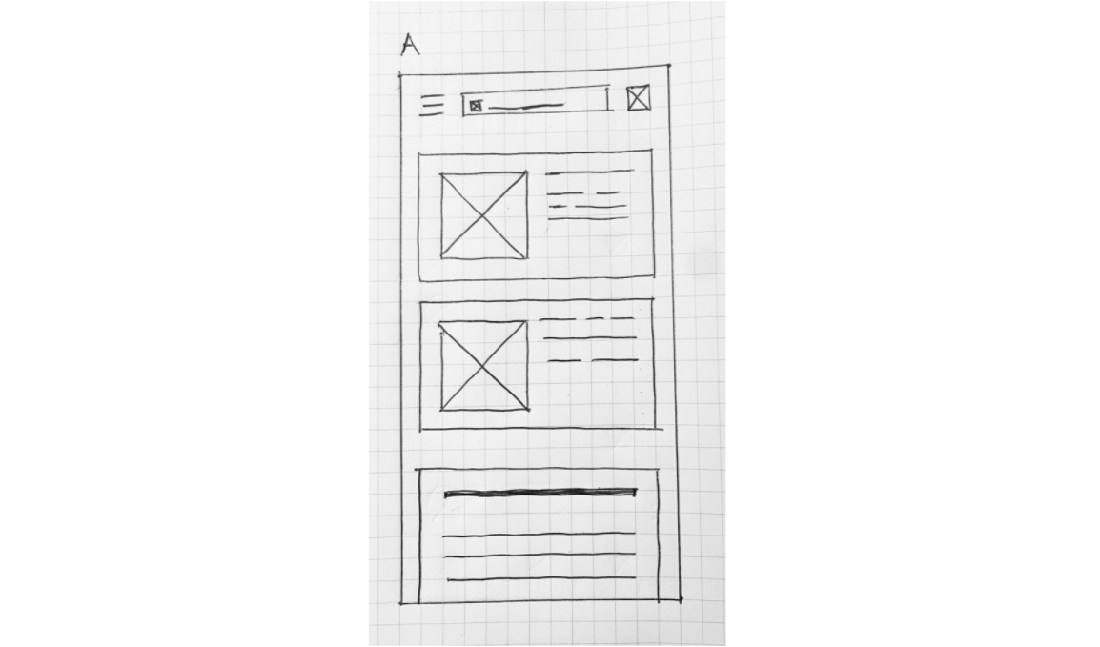

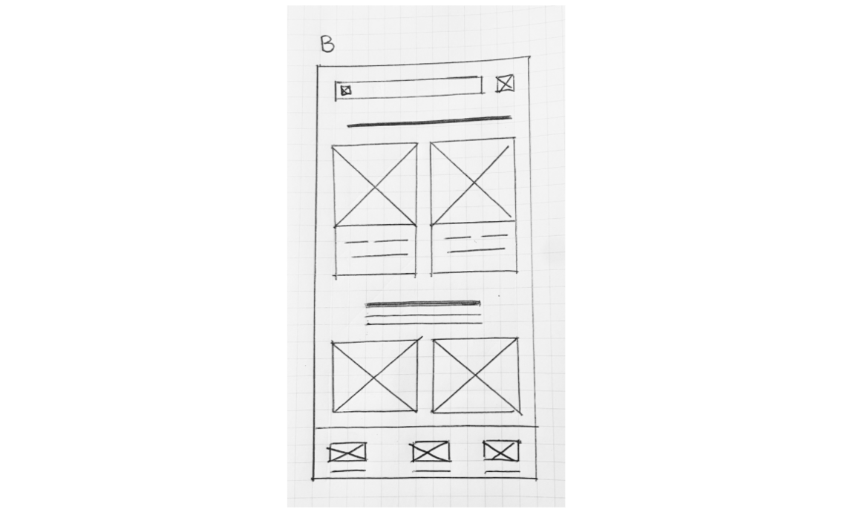

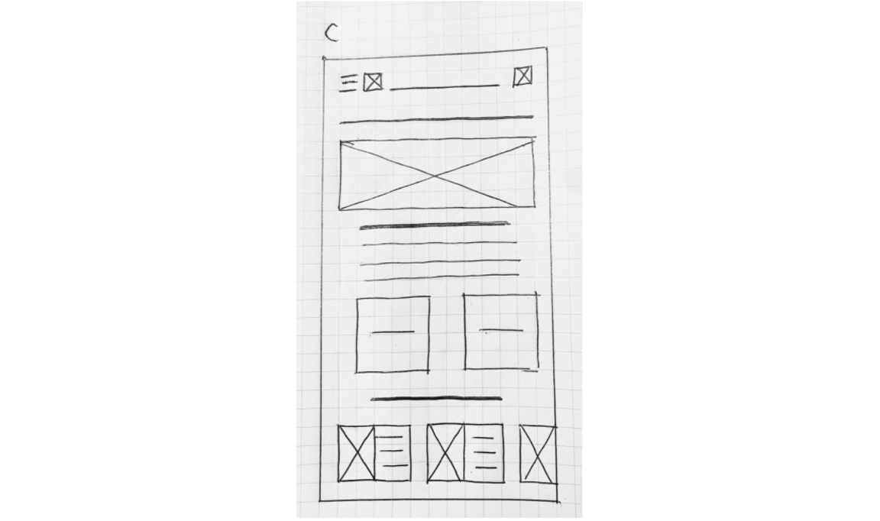

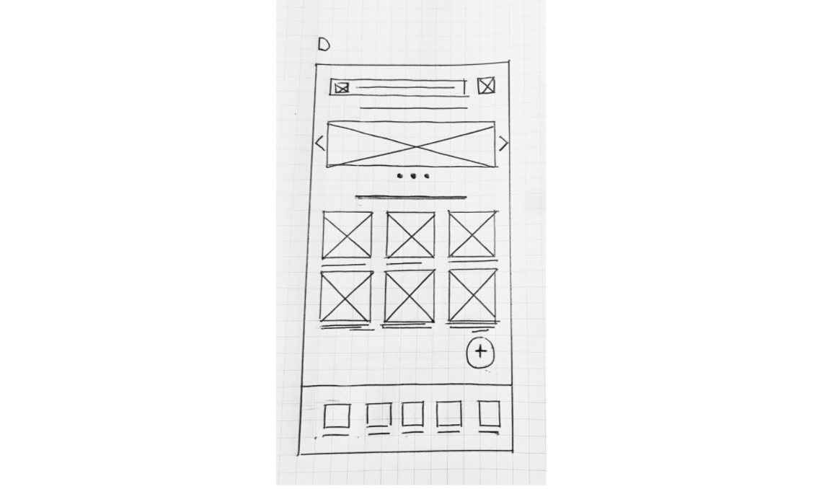

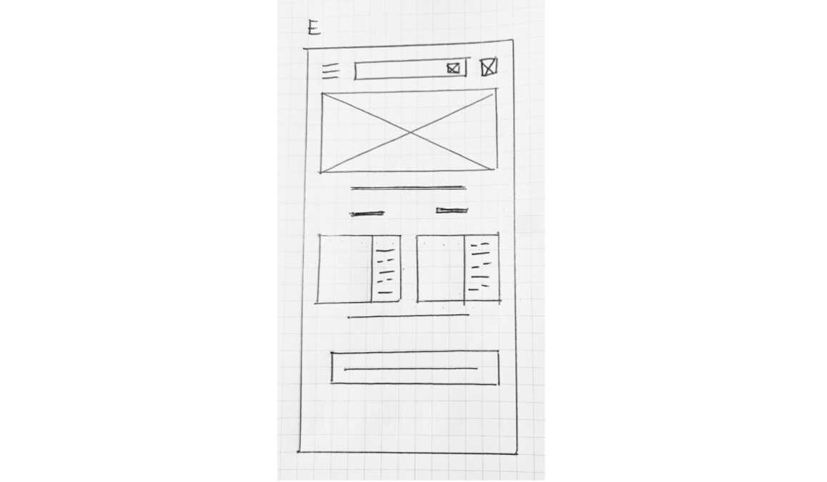

Wireframe final refinado com base nos cinco originais:

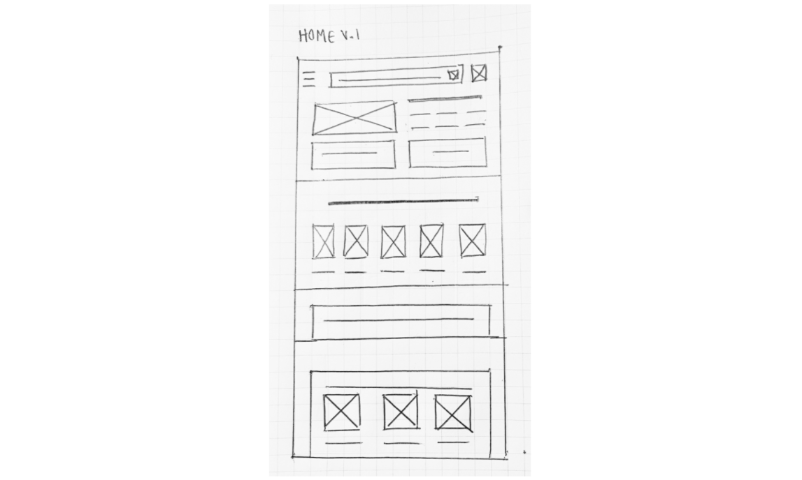



**Avaliação do exemplo**

Este exemplo foi criado seguindo as etapas descritas na atividade:

**Etapa 1: Reunir materiais**

Os materiais necessários estão em um só lugar.

**Etapa 2: Listar os elementos que você precisa incluir no wireframe**

Nossa lista para o aplicativo da CoffeeHouse inclui: navegação, um recurso de pesquisa, um carrinho ou sacola de compras, imagens e texto.

**Etapa 3: Criar cinco maneiras diferentes de estruturar as informações na página**

Acima você encontra cinco maneiras diferentes de estruturar as informações usando os elementos rotulados de A a E. Assim, os designers podem explorar várias ideias. Os desenhos do exemplo também seguem os padrões da indústria.

**Etapa 4: Escolher quais elementos refinar**

Identifique as áreas de cada wireframe e escolha os elementos que funcionam melhor.

**Etapa 5: Combinar elementos em um wireframe refinado**

Implemente os designs em um único wireframe refinado (Página inicial v.1).

Esse é o processo completo para criar **um único wireframe**. O processo acima seria repetido para o exemplo da CoffeeHouse até que houvesse wireframes suficientes para mostrar um fluxo de usuário completo. Em outras palavras, a principal tarefa que seu usuário vai realizar no produto.

Agora, compare o exemplo acima com o arquivo que você entregou. Avalie seu trabalho de acordo com cada um dos critérios usados para analisar o exemplo.

O que você fez bem? Em que você pode melhorar? Leve este feedback com você à medida que avança no curso.

# Atividade: Criar wireframes de papel para o projeto do portfólio

Teste para praticar. • 30 min. • 1 ponto total disponível.1 ponto total

Português (Brasil)

### 1.

Pergunta 1



Nesta atividade, você vai usar suas habilidades de wireframes no aplicativo que está projetando para seu projeto do portfólio com base na instrução do Sharpen.

Para esta atividade, você precisará de:

* Uma folha de papel simples A4 ou maior
* Algo para desenhar (um lápis funciona bem)

Depois de concluir esta atividade, você terá a oportunidade de comparar seu trabalho com um exemplo completo no próximo item do curso.



Antes de começar, revise sua pesquisa e os storyboards que você fez anteriormente.

A partir deste ponto, é importante que você pense no principal fluxo que seus usuários vão seguir no seu projeto do Sharpen. Consulte seus storyboards e o fluxo do usuário: eles descrevem de maneira abrangente a tarefa ou fluxo principal que um usuário precisa seguir quando utiliza seu produto.

Na atividade prática de wireframes baseada no aplicativo da CoffeeHouse, você viu que wireframes servem para estabelecer a estrutura básica de uma página e destacar a função pretendida de cada elemento à medida que você constrói todos os fios necessários para um usuário completar o fluxo de usuário principal de seu produto. Agora, você vai fazer isso para o aplicativo que está projetando para seu primeiro projeto de portfólio!

Para esta atividade, siga as mesmas etapas do processo de desenhar wireframes de papel para o design que você fez para a CoffeeHouse:

**Etapa 1: Reunir os materiais**

**Para esta atividade, você precisará de:**

* Uma folha de papel simples A4 ou maior
* Algo para desenhar (um lápis funciona bem)

**Etapa 2: Listar as informações que precisam ser exibidas na página para a qual você está desenhando wireframes**

Antes de começar a desenhar, liste as informações que precisam ser exibidas na página para a qual você está desenhando wireframes. É importante listar essas informações antes de começar a esboçar, para que você não esqueça nenhum elemento dos wireframes.

Para montar essa lista, pense na pesquisa que você fez e nos produtos/entregas que você realizou. O exercício de idealização do Crazy Eights, o fluxo do usuário e os storyboards que você desenvolveu são especialmente úteis para definir os recursos e elementos mais importantes que serão úteis para seu usuário em potencial.

Por exemplo, se você estiver criando um wireframe da página inicial, pense nos elementos e recursos que um usuário quer ver e precisa sempre que abrir o aplicativo.

**Etapa 3: Criar cinco maneiras diferentes de estruturar as informações na página**

Comece a desenhar! Aqui estão algumas dicas para ajudar você a iniciar o processo de desenho:

* Crie cinco versões da página em que as informações são estruturadas de maneiras diferentes.
* Para cada uma das cinco versões, comece com um contorno que representa uma tela de celular. Pode ser um retângulo simples.
* Preencha esses contornos com os elementos listados na Etapa 2. Tenha em mente que, nesta fase, seu objetivo é explorar muitas ideias com seus wireframes!
* E lembre-se: tente não gastar muito tempo com esses desenhos. Use um cronômetro para marcar dois minutos para cada desenho.

**Etapa 4: Escolher quais elementos refinar**

Quando você não tiver mais ideias, é hora de refinar ou melhorar o wireframe. Revise as versões do wireframe que você criou e coloque uma estrela ao lado dos elementos que você considera mais eficazes.

Como antes, pense no usuário em potencial de seu produto: o que essa pessoa precisa fazer no produto e como você pode resolver a declaração de problema com mais eficiência? Olhando para os wireframes, selecione os elementos que você acha que se encaixam melhor nessas diretrizes.

**Etapa 5: Combinar elementos em um wireframe refinado**

Concentre-se nas suas melhores ideias para definir as partes do wireframe que você quer explorar mais em um wireframe digital.

Repita as etapas 3 a 5 até criar **pelo menos cinco wireframes refinados**. Lembre-se, esses wireframes refinados devem estar relacionados a um fluxo de usuário. Você também pensou na arquitetura da informação de todo o produto, então elabore as telas principais ou essenciais de seu projeto do portfólio.

**Etapa 6: Refletir sobre a conclusão da atividade**

Tenha em mente os critérios de uma boa série de wireframes:

* Defina claramente os elementos planejados para a página
* Inclua várias versões em que os elementos são organizados de diferentes formas
* Apresente exemplos distintos que podem ser comparados e testados

**Etapa 7: Salvar o trabalho**

Ao completar essas atividades, lembre-se de:

1. **Tirar fotos de seu progresso e salvá-las**. Podem ser fotos dos esboços, de diferentes etapas da atividade, de sessões de brainstorm e até fotos de você trabalhando.
2. **Salvar todo o seu trabalho** no computador, em um disco rígido ou na nuvem, como em uma pasta do Google Drive, para garantir que você terá todos os recursos que você precisará no curso posteriormente para seu portfólio.

# Exemplo de atividade: Criar wireframes de papel para o projeto do portfólio

Aqui está um exemplo completo de wireframe de papel baseado no cenário da Zia’s Pizza apresentado em atividades anteriores. Lembre os critérios de bons wireframes:

* Defina claramente os elementos planejados para a página
* Inclua várias maneiras diferentes de organizar os elementos
* Apresente exemplos distintos que podem ser comparados e testados



**Exemplo**

Aqui está um exemplo de uma série eficaz de wireframes de papel:

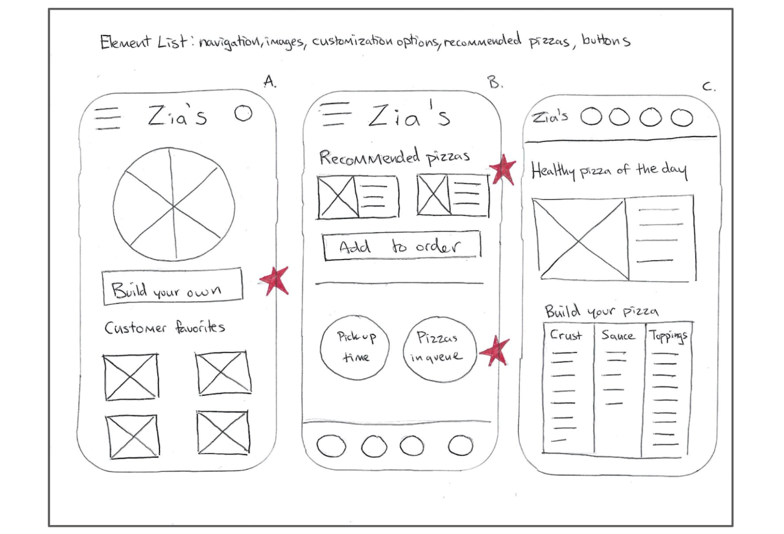

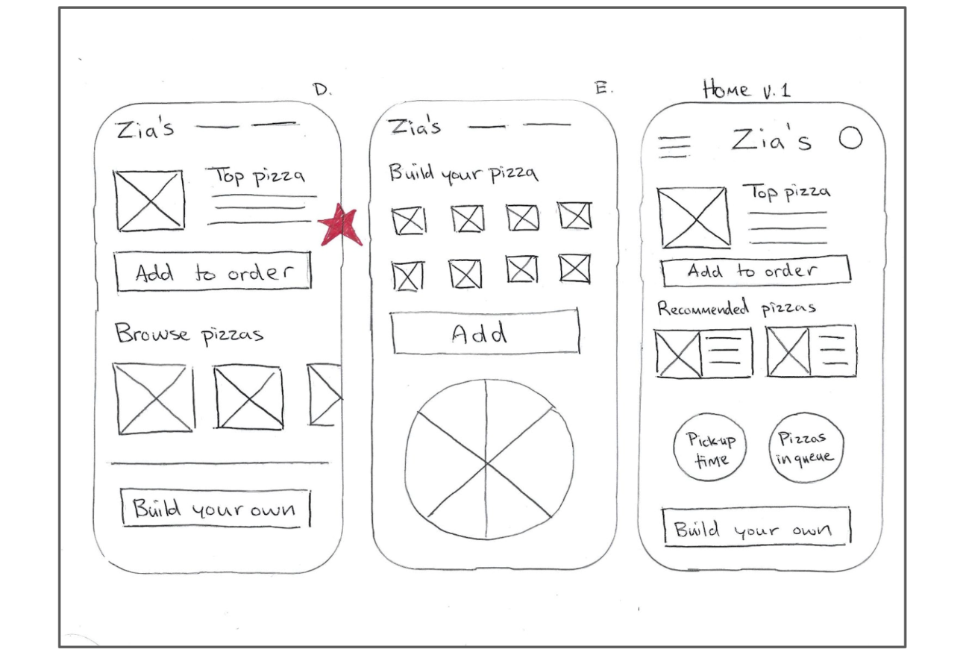



**Avaliação do exemplo**

O exemplo completo seguiu cada etapa do processo. No exemplo:

* Cada um dos wireframes mostra claramente a estrutura básica da página, incluindo elementos como navegação, botões, imagens e texto. Esses elementos destacam as funções pretendidas do aplicativo da Zia’s Pizza.
* Pelo menos cinco versões diferentes de estruturar informações na página foram criadas seguindo padrões da indústria. Assim, os designers podem explorar várias ideias.
* Foram colocadas estrelas ao lado dos elementos de design que resolveriam o problema de maneira mais eficaz.
* Os elementos estrelados foram combinados em um único wireframe refinado.

Esse é o processo de criação de **um único wireframe**. O processo acima seria repetido para o exemplo da Zia’s Pizza até que houvesse wireframes suficientes para mostrar um fluxo de usuário completo.

Agora, compare o exemplo acima com o arquivo que você entregou. Avalie seu trabalho de acordo com cada um dos critérios usados para analisar o exemplo. O que você fez bem? Em que você pode melhorar? Leve este feedback com você à medida que avança no curso.

Quando gostar da qualidade do seu trabalho, salve seus wireframes de papel para incluir imagens deles no seu portfólio.

# Criar uma conta do Figma

Existem várias ferramentas para criar wireframes digitais. Como parte do Certificado de Design de UX do Google, você usará o Figma e o Adobe XD para criar designs digitais. Por enquanto, vamos começar pelo Figma!

Você vai trabalhar no Figma durante este curso e nos dois cursos seguintes. Para começar, siga estas etapas para [criar uma conta do Figma](https://help.figma.com/hc/en-us/articles/360039811114-Create-a-Figma-account).

Como estudante deste programa de certificados, você tem acesso a uma conta Figma Education, que dá acesso a todas as funcionalidades de um plano Professional **gratuitamente.** Saiba mais [aqui](https://help.figma.com/hc/en-us/articles/360041061214-Verify-your-Education-status). Se sua conta for negada por qualquer motivo, siga as instruções do e-mail e envie uma mensagem para support@figma.com ou use o menu ? no canto inferior direito do Figma.

# Atividade: Prática de criação de wireframes digitais no Figma

Teste para praticar. • 30 min. • 1 ponto total disponível.1 ponto total

Português (Brasil)

### 1.

Pergunta 1



Essa atividade vai ajudar você a aplicar as habilidades que você começou a desenvolver com os wireframes de papel. Nela, você vai traduzir seus desenhos de papel da atividade prática da CoffeeHouse, [Prática de criação de wireframes de papel para o projeto da CoffeeHouse](https://www.coursera.org/learn/criar-wireframes-e-prototipos-de-baixa-fidelidade/quiz/sONSu/atividade-pratica-de-criacao-de-wireframes-de-papel), em wireframes digitais.

Depois de concluir esta atividade, você terá a oportunidade de comparar seu trabalho com um exemplo completo no próximo item do curso.



Nesta tarefa, você vai trabalhar com os wireframes de papel que criou para o aplicativo da CoffeeHouse. Enquanto cria esse conjunto de wireframes, também pense constantemente na sua pesquisa. Seus wireframes de papel permitiam uma certa flexibilidade. Isso foi intencional, porque é possível rapidamente fazer wireframes de papel e receber feedback. No entanto, os wireframes digitais levam mais tempo para criar, então consulte sua pesquisa para adicionar novos detalhes e continue refinando seu design.

Você pode usar as pesquisas e wireframes de papel que criou para o cenário da CoffeeHouse ou os exemplos fornecidos aqui.

**Pesquisa para o aplicativo da CoffeeHouse**

**Anika**

Para ver a persona de Anika, clique no link abaixo e selecione “Usar modelo”.

Link para o exemplo: [**A persona de Anika**](https://docs.google.com/presentation/d/1QZ4iohYXQ7HymWTQ9hsvdxkAQs3momfd-pM5AeTB8go/template/preview#slide=id.gc6e36406f8_0_0)

**OU**

Caso você não tenha uma conta do Google, faça o download direto da persona de Anika pelo anexo abaixo.

Para ver o mapa da jornada do usuário de Anika, clique no link abaixo e selecione “Usar modelo”.

Link para o exemplo: [**Mapa da jornada do usuário de Anika**](https://docs.google.com/presentation/d/1RKe2Ar4ggFWU1tUjvnfQLPcyI9L0OesDDdUWRaoqCNA/template/preview#slide=id.gd2559bc50b_1_139)

**OU**

Caso não tenha uma conta do Google, faça o download direto do mapa da jornada do usuário de Anika pelo anexo abaixo.

**Ali**

Para ver a persona de Ali, clique no link abaixo e selecione “Usar modelo”.

Link para o exemplo: [**a persona de Ali**](https://docs.google.com/presentation/d/1ZYnDJX-BuRNvb1WoUac_6aIBYQ3Z_MN21yegYwhepZo/template/preview#slide=id.gc476ecfe72_0_0)

**OU**

Caso você não tenha uma conta do Google, faça o download direto da persona de Ali pelo anexo abaixo.

Para ver o mapa da jornada do usuário de Ali, clique no link abaixo e selecione “Usar modelo”.

Link para o exemplo: [**Mapa da jornada do usuário de Ali**](https://docs.google.com/presentation/d/1k5Qs6fgqNZxHLWvGzz0lw3fJp_-eDp0dpUIyjbFRB-M/template/preview?resourcekey=0-3v1-m1mye0FkSdd3C1ikbQ#slide=id.gd2a43cf026_0_221)

**OU**

Caso você não tenha uma conta do Google, faça o download direto do mapa da jornada do usuário de Ali pelo anexo abaixo.

Por fim, aqui está um link para os wireframes de papel da CoffeeHouse:

Para ver o exemplo completo deste item do curso, clique no link abaixo e selecione "Usar modelo".

Link para o exemplo:[**wireframes de papel da CoffeeHouse**](https://docs.google.com/presentation/d/1qQ-njYqF3BVZ0M2XBATZmvWUylFXcrrMzbkIo3fUdCE/template/preview#slide=id.gc6e9ae9609_0_148)

**OU**

Caso você não tenha uma conta do Google, faça o download direto do exemplo pelo anexo abaixo.

Use estes recursos ou seus próprios para começar a digitalizar seu design.

**Etapa 1: Revisar os materiais fornecidos no Figma**

O Figma é um aplicativo de design de IU e UX para navegadores que inclui ferramentas de design, prototipagem e geração de código que serve para designers criarem wireframes. Um dos maiores benefícios do Figma é que ele permite que os usuários colaborem com facilidade no mesmo documento simultaneamente. É como funciona o Google Docs. Neste curso, você já assistiu vídeos sobre o Figma que descreveram as funções específicas da ferramenta. Consulte os materiais do Figma diretamente para saber as informações mais atuais sobre novos recursos.

**Etapa 2: Iniciar um novo projeto no Figma**

1. Clique no menu de hamburguer/navegação no canto superior esquerdo
2. Selecione **File** > **New**

Observação: será aberta uma tela em branco para você trabalhar.

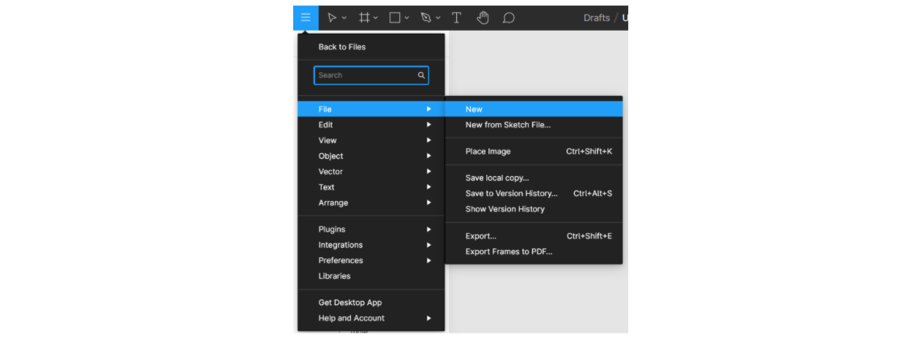

**Etapa 3: Fazer o upload das imagens de seus wireframes de papel**

Seus wireframes de papel vão guiar a construção e refinamento de ideias. No menu **Shapes**, use a opção **Place image** para fazer o upload de suas imagens de wireframe de papel. Você também pode copiar e colar as imagens diretamente na janela.



**Etapa 4: Criar um frame para o tamanho da tela do dispositivo para o qual você estará projetando**

Para criar um frame, clique no ícone do frame na barra de navegação superior e selecione o frame. Você também pode usar o atalho de teclado pressionando **F** (frame) ou **A** (artboard). Isso abrirá um menu com os frames dos dispositivos e softwares mais usados. O menu ajuda a projetar diferentes variações de telas (desktop, tablet, celular).

Esses frames garantem que seu design se encaixará no tamanho certo da tela, mantendo seu design consistente durante todo o processo.





**Etapa 5: Usar uma grade para garantir a consistência do layout (opcional)**

Use uma grade de layout em cada frame manter as margens e o espaçamento do design consistentes.

1. No lado direito da tela, na **guia Design**, encontre a opção **Layout Grid**. Clicar no botão **+**para adicionar uma nova grade.
2. A grade de layout padrão é de 10px, mas isso pode ser alterado clicando no ícone da grade. O espaçamento e as margens variam dependendo do produto em que você está trabalhando.
3. Por enquanto, use as seguintes configurações de grade de layout, referentes a um aplicativo para dispositivos móveis:

* Tamanho: 10
* Cor: FF0000
* Tipo: Stretch
* Margem: 10
* Medianiz: 20





**Etapa 6: Começar a criar elementos**

Agora que está tudo pronto, comece seu design. Comece por um elemento que será repetido em todo o design, como um cartão de conteúdo. Crie o design usando as formas do Figma e consultando os wireframes de papel como referência. Pratique o uso de atalhos do teclado que seu fluxo de trabalho seja mais eficiente.



Usar essas formas em diferentes maneiras é um método simples de transferir suas ideias do wireframe de papel para um wireframe digital. Crie retângulos com o atalho do teclado **R**, linhas com **L**, e elipses (círculos) com **O**.



Aqui, você precisa começar a definir a hierarquia das informações nas páginas e elementos. Enquanto cria, decida como você vai usar elementos como tamanho, espessura e posição do texto para atribuir o valor apropriado. O que é mais importante para o usuário? Seu design precisa mostrar isso de maneira intuitiva. Em outras palavras, os usuários devem ser capazes de encontrar os elementos mais importantes do aplicativo sem pensar muito sobre como navegar.

**Etapa 7: Juntar vários elementos em um frame**

Agora que você criou alguns elementos individuais, junte-os em um frame/tela. Teste o layout e o espaçamento para garantir que design é funcional e visualmente atraente. Para esse nível de fidelidade, lembre que o mais importante é a usabilidade: você não deve incluir cores, estilo de fonte ou imagens neste momento. Concentre-se na estrutura.



Repita as etapas 6 e 7 até criar telas suficientes para comunicar com sucesso as principais ideias do seu produto. Não há um número mágico de telas que você precisa criar. Uma prática recomendada é pensar nas telas principais que qualquer pessoa precisa para usar seu produto. Por exemplo, para seu produto, pode ser mais valioso criar a tela inicial do aplicativo do que a tela de configurações.

**Etapa 8: Refletir sobre a conclusão da atividade**

Sua entrega finalizada precisa abordar as seguintes questões.

* Seus wireframes digitais são baseados nas telas de papel anteriores?
* Você adicionou mais detalhes e pensou sobre a hierarquia das informações em cada uma?
* Você criou as telas principais do seu produto?
* Seus wireframes mostram o que o usuário pode fazer em cada tela?

# Exemplo de atividade: Prática de criação de wireframes digitais no Figma

Aqui está um exemplo completo de um wireframe digital que criamos na Figma para o aplicativo da CoffeeHouse:



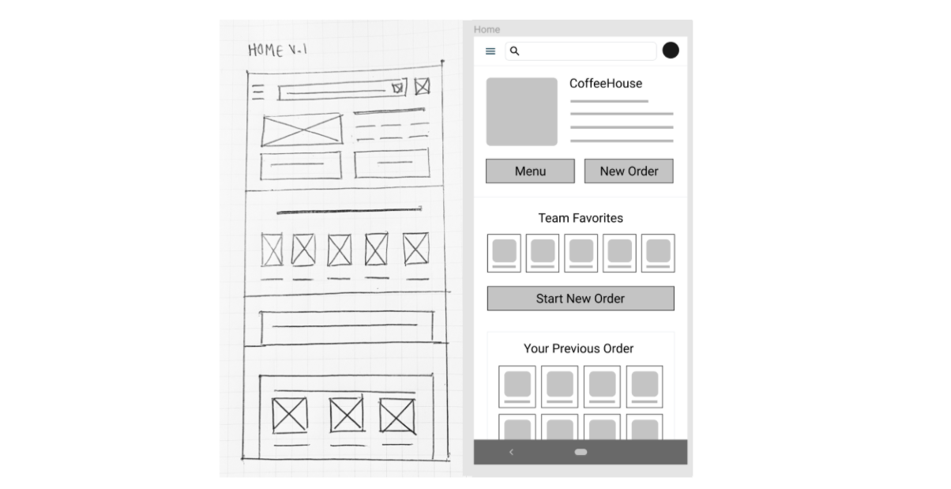



**Avaliação do exemplo**

Observe que este exemplo usa um único wireframe de uma página inicial, mas seu trabalho deve ter um conjunto completo de wireframes.

Para iniciar o processo de criação de wireframes digitais, vamos pegar nossos wireframes de papel originais e nossa pesquisa. Esses materiais servem para nos lembrar onde decidimos colocar os elementos e por quê.

Em seguida, abrimos o Figma e criamos um novo arquivo de projeto. Depois, fazemos o upload das fotos dos wireframes de papel no Figma para usá-las como referência.

Após fazer o upload dos wireframes de papel, criamos frames para o dispositivo para o qual estamos projetando. Depois de criar o número correto de frames para nosso design, adicionamos uma grade de layout para manter tudo alinhado com precisão.

Em seguida, é hora de começar o design. Primeiro, criamos cada um dos elementos dos wireframes de papel. Começamos com botões e ícones. Pegamos os ícones básicos da bibliotecas gratuita de recursos e usamos formas, linhas e preenchimentos para criar os elementos restantes. Depois de concluir, criamos a seção de conteúdo e textos provisórios. Note que ainda não colocamos nenhum dos elementos nas telas.

Depois de criar todos os elementos, começamos a inseri-los no design. Usamos nossos wireframes de papel como modelo para garantir que o wireframe digital estivesse alinhado às iterações de design anteriores e aos insights que descobrimos na pesquisa. Repetimos esse processo para cada tela do nosso design até termos um conjunto completo de wireframes baseados nos wireframes de papel.

Observe que o wireframe de exemplo é fácil de entender e transmite o que acontece com o usuário em cada tela. Ele usa uma hierarquia, colocando as informações mais importantes no primeiro plano. A importância das informações foi baseada na pesquisa que fizemos anteriormente no ciclo de design.

Agora, compare o exemplo acima com o arquivo que você entregou. Avalie seu trabalho de acordo com cada um dos critérios usados para analisar o exemplo. O que você fez bem? Em que você pode melhorar? Leve este feedback com você à medida que avança no curso.

Como lembrete, seus wireframes digitais devem:

* Incluir representações das telas importantes do seu produto
* Ser baseados em seus wireframes de papel
* Incluir mais detalhes do que os wireframes de papel
* Considerar a hierarquia de informações em cada tela
* Informar o que o usuário pode fazer em cada tela

Salve seus wireframes digitais para que você possa incluir imagens deles no seu portfólio!

# Saiba mais sobre como usar os princípios de Gestalt em wireframes

Algumas pessoas acreditam que, como uma obra de arte, o design de um aplicativo ou site é subjetivo e aberto às interpretações pessoais, pensamentos ou sentimentos de um usuário. Embora a reação de um usuário a um design possa ser subjetiva, o design em si não é. Seus designs oferecem aos usuários soluções para problemas. Pense no que o usuário quer fazer quando abre seu aplicativo ou acessa seu site. Qual é o objetivo da pessoa? Como seu design atende essa necessidade? Como o usuário vai reagir?

O cérebro humano dá sentido ao mundo em volta identificando lógicas, padrões e estruturas. Os **princípios de Gestalt** descrevem como nós humanos agrupamos elementos semelhantes, reconhecemos padrões e simplificamos imagens complexas quando vemos objetos. Esses princípios guiam a forma como humanos enxergam os designs na vida cotidiana. Nos wireframes que você está criando, é possível aplicar os princípios de Gestalt e organizar conteúdos para que sejam visualmente agradáveis e mais fáceis de entender.

No vídeo, você aprendeu sobre três princípios de Gestalt: similaridade, proximidade e região comum. Lembre-se:

* **Similaridade** significa que elementos semelhantes (em forma, tamanho ou cor, por exemplo) são percebidos como tendo a mesma função.
* **Proximidade** significa que elementos próximos parecem mais relacionados do que coisas mais espaçadas.
* **Região comum** significa que elementos na mesma área fechada são percebidos como agrupados.

Então, como esses princípios de Gestalt podem ser aplicados a seu próprio trabalho? Veja um exemplo de cada um desses três princípios de Gestalt em wireframes reais.

Primeiro, a **similaridade** é fundamental para seus wireframes. Para ajudar os usuários a navegar pelo seu aplicativo rapidamente, você precisa agrupar elementos semelhantes para manter a consistência. Por exemplo, se o design do seu aplicativo envolve avatares ou imagens de usuários, os espaços reservados para esses avatares precisam ter o mesmo formato e tamanho nos wireframes. Isso indica aos usuários que esses elementos têm a mesma função. Neste caso, servir como links para perfis de usuários.

Em seguida, imagine que você desenhou um botão rotulado “Saiba mais” perto do texto de um artigo. Se um usuário pressionar o botão, ele vai presumir que pode aprender mais sobre o conteúdo desse artigo. Esse tipo de design usa o princípio de Gestalt da **proximidade** a seu favor! Alternativamente, se você deixar muito espaço entre o texto do artigo e o botão “Saiba mais”, é possível que os usuários não entendam a relação entre esses dois elementos. Alguns segundos de confusão ou hesitação podem ser a diferença entre um usuário seguir para a próxima página do seu aplicativo ou fechá-lo para encontrar algo mais útil.

Por fim, você já notou que as barras de navegação na parte superior ou inferior de uma tela de celular geralmente estão em uma cor diferente ou agrupadas com uma borda? Esse é o princípio de Gestalt da **região comum** sendo aplicado no mundo real. Ao criar uma borda e adicionar um bloco de cor a uma barra de navegação, é possível vincular os ícones às páginas principais do seu aplicativo, sem que os ícones fiquem flutuando na tela. Essa dica de design ajuda os usuários a perceber que os ícones na barra de navegação estão agrupados e são mais importantes do que os outros.

Existem inúmeras maneiras de aplicar os princípios de Gestalt a seus wireframes para melhorar a usabilidade do seu aplicativo. Se você quiser aprender ainda mais sobre os princípios de Gestalt, veja este [artigo da User Testing](https://www.usertesting.com/blog/gestalt-principles) que descreve os outros princípios de Gestalt e este [artigo da UX Collective](https://uxdesign.cc/psychology-design-4-gestalt-principles-to-use-as-your-next-design-solution-fcdec423a6bf) com exemplos dos princípios de Gestalt em wireframes.